作业2-编程

问题重述
一个有N位（N≤1000）的密码锁，其中每一位都可以被旋转到0~9。一次可以同时向上或者向下旋转连续的1~3位。
现已知密码锁初始状态和正确密码，求出最少旋转多少次可以将其解锁。

算法设计
为了解决本问题，采用的算法主要是动态规划（Dynamic Programming，DP）算法。
我们注意到，第i位被旋转到正确位置需要的旋转次数依赖于第i-1位被旋转到正确位置需要的旋转次数。此外，该密码锁一次最多可以旋转3位，因此在考虑第i位被旋转到正确位置需要的旋转次数时同时还需要考虑第i+1位和第i+2位的状态。
基于这一原则，我们设置状态dp[i][x][y]，表示前i位被旋转到正确的位置，第i+1位旋转到数字x，第i+2旋转到数字y所需要的最小旋转次数。记a[i]为第i位初始数字，b[i]为目标状态的数字。
针对初始条件：
$$dp\left[0\right][a[1][a\left[2\right]]=0$$
即在不做任何操作时，第1位初始为a[1]，第2位初始为a[2]。
针对状态转移方程：我们注意到，如果前i-1位已旋转到正确位置，此时第i位是x，则第i位被旋转到正确位置所需要的向上旋转次数upperDis=(b[i]+10−x)%10次，需要的向下旋转次数lowerDis=10-upperDis次。同时，在旋转第i位时，可以只旋转一位、也可以同时旋转两位或者三位。即在第i位旋转upperDis的状态下，第i+1旋转的次数j（0≤j≤upperDis），第i+2位旋转的次数k(0≤k≤j)。因此，向上旋转的状态转移方程为：
$$dp[i][(y + j) \% 10][(a[i + 2] + k) \% 10] = min⁡(dp[i][(y + j) \% 10][(a[i + 2] + k) \% 10],$$
$$dp[i - 1][x][y] + upperDis);$$
向下旋转同理。
为了避免在边界处理时的繁琐，我们设置a[n+1]=a[n+2]=b[n+1]=b[n+2]=0（可理解为n+1和n+2位不需要特殊处理），则最终需要的答案即dp[n][0][0]。

算法代码
string start, target;
cin >> start >> target;

int n = start.size();
//存储每一位的数字，为简化处理设置大小为n+1
vector<int> a(n + 3, 0);
vector<int> b(n + 3, 0);
//初始化
for (int i = 1; i <= n; ++i) {
a[i] = start[i - 1] - '0';
b[i] = target[i - 1] - '0';
}

//dp[i][x][y]:前i位已归位，第i+1位为x，第i+2位为y最小移动次数
vector<vector<vector<int> > > dp(n + 1,
vector<vector<int> >(10, vector<int>(10, 10*n)));

//边界条件:初始状态
dp[0][a[1]][a[2]] = 0;

for (int i = 1; i <= n; ++i) {
for (int x = 0; x <= 9; ++x) {
for (int y = 0; y <= 9; ++y) {

//将第i位从x移动到目标b[i]需要的向上移动次数
int upperDis = (b[i] - x + 10) % 10;
for (int j = 0; j <= upperDis; ++j) {
for (int k = 0; k <= j; ++k) {
dp[i][(y + j) % 10][(a[i + 2] + k) % 10] = min(dp[i][(y + j) % 10][(a[i + 2] + k) % 10], dp[i - 1][x][y] + upperDis);
}
}

//将第i位从x移动到目标b[i]需要的向下移动次数
int lowerDis = 10 - upperDis;
for (int j = 0; j <= lowerDis; ++j) {
for (int k = 0; k <= j; ++k) {
dp[i][(y - j + 10) % 10][(a[i + 2] - k + 10) % 10] = min(dp[i][(y - j + 10) % 10][(a[i + 2] - k + 10) % 10], dp[i - 1][x][y] + lowerDis);
}
}

}
}
}

//前n位归位即为结果
cout << dp[n][0][0];

算法分析
通过主循环分析，循环次数为n*10*10*10*10，即时间复杂度为O(n)。在动态规划过程中，建立了n*10*10的数组，因此空间复杂度为O(n)。

运行截图

函数测试
测试用例1
输入：111111 222222
预期输出：2
实际输出：
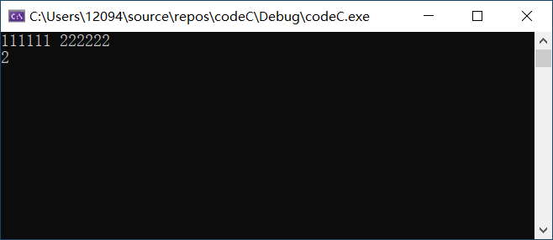
测试用例2
输入： 896521 183995
预期输出： 12
实际输出：
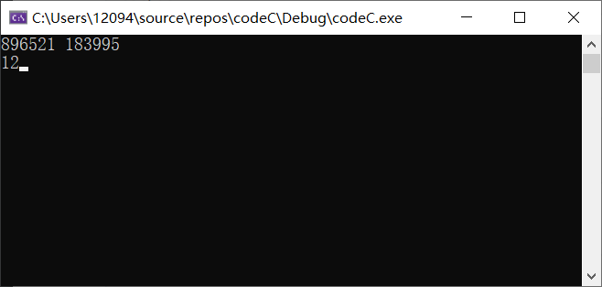

边界测试
测试用例1
输入：0 0
预期输出： 0
实际输出：
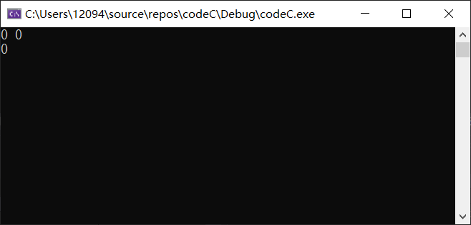
测试用例2
输入： 111111 111111
预期输出：0
实际输出：
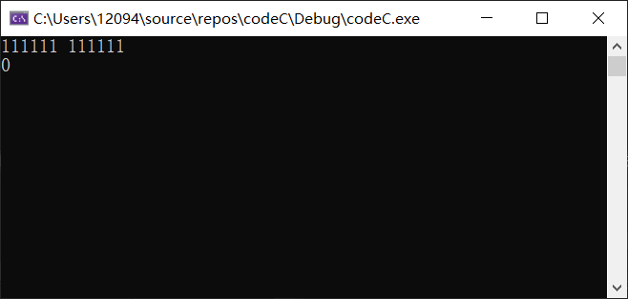

性能测试
测试用例1
输入： 1234567890 0987654321
实际输出：16
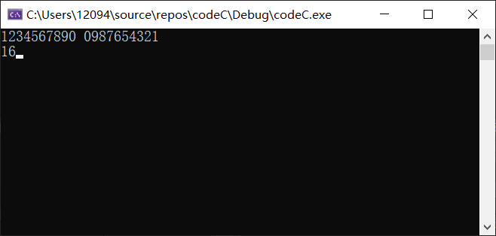
测试用例2
输入： 15102342 15123094
实际输出：8
